REGOLAMENTO del concorso “ONE PAGER”
Art. 1
(Finalità)
Il concorso “One pager” è indetto dall’Istituto Comprensivo Polo 3; obiettivo del concorso per l’anno scolastico 2023/2024 è promuovere la riflessione sul valore dei libri e delle Biblioteche Scolastiche.
Art. 2
(Destinatari)
Possono partecipare al concorso, in forma individuale, gli studenti dell’Istituto Comprensivo Polo 3; il concorso è rivolto alle classi quarte e quinte di Scuola Primaria; alle classi prima, seconda e terza di scuola secondarie di I grado.
Art. 3
(Area tematica)
I partecipanti al Concorso sono chiamati a recensire un libro, attraverso disegni e parole, in una sola pagina. Non si deve dar luogo ad una semplice sintesi, ma concentrare in una pagina la profondità della lettura rivelando ciò che quel libro ci ha lasciato attraverso la scelta di quel che rappresentiamo. I partecipanti devono avvalersi della struttura di “One Pager” che segue delle regole precise: al centro del foglio si scrive il titolo del libro, il nome dell’autore e una breve trama che non sveli troppi particolari né il finale. Agli angoli del foglio si riportano dettagli significativi inserendo disegni, parole e citazioni del libro che descrivano i personaggi principali, alcuni elementi rilevanti, lo stile di scrittura dell’autore, i commenti personali e le connessioni con la nostra vita e/o con l’attualità.
Si fornisce la seguente immagine a titolo di esempio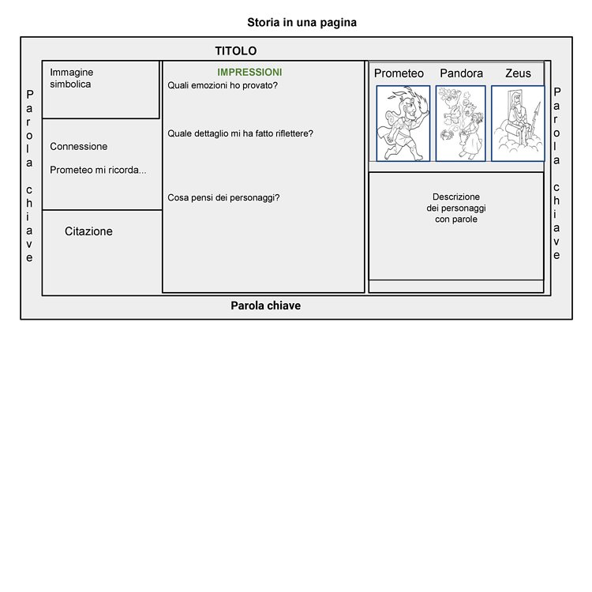
Si fornisce il seguente sito a titolo di esempio.
https://lascuolafanotizia.it/2019/06/12/cose-one-pager
Art. 4
(Tipologia degli elaborati ammessi al concorso)
Saranno ammessi solo recensioni “One pager” in formato A4; in forma anonima; dovrà essere allegata al foglio una busta bianca con le generalità dell’alunno (nome, cognome, classe, numero di telefono);
Art.5
(Termini di partecipazione)
Gli elaborati dovranno essere consegnati entro e non oltre il 20 ottobre alle referenti del plesso di appartenenza.
Art. 6
(Commissione)
I lavori saranno esaminati da una commissione composta da docenti esperti di “One pager”.
Art. 7
(Criteri di valutazione)
In sede di analisi degli elaborati, la commissione terrà conto dei seguenti criteri:
a. Originalità: vitalità espressiva nel linguaggio, nelle idee e nelle immagini;
b. Qualità: validità dei contenuti e attenzione nell’uso di forme espressive e tecniche di comunicazione.
Le decisioni della commissione giudicatrice sono insindacabili ed inappellabili.
I lavori prodotti non saranno restituiti.
Art. 8
(Premiazione)
Sono previsti i seguenti premi:
- Un premio da 50 euro al miglior lavoro realizzato dagli alunni delle classi quarte e quinte; un premio da 50 euro al miglior lavoro realizzato dagli alunni delle classi prima, seconda e terza media;
- Un libro per il secondo miglior lavoro realizzato dagli alunni delle classi quarte e quinte; un libro per il secondo miglior lavoro realizzato dagli alunni delle classe prima, seconda e terza media;
- Un libro per il terzo miglior realizzato dagli alunni delle classi quarte e quinte; un libro, al terzo miglior lavoro realizzato dagli alunni delle classi prima, seconda e terza media.
Gli studenti vincitori delle classi quarte e quinte saranno premiati sabato 11 novembre, alle ore 17, presso la libreria “La Soffitta senza tetto;
Gli studenti vincitori delle classi prima, seconda e terza media saranno premiati sabato 11 novembre, alle ore 18, presso la libreria “Dante Alighieri”.
Eventuali chiarimenti sul contenuto del presente regolamento potranno essere chiesti al seguente recapito telefonico: 349.3536283.

